私は守ります。電波のルール

－総務省九州総合通信局からのお知らせです－

総務省九州総合通信局では、電波を正しく利用していただくための広報活動及び不法無線局の取締りを強化しています。
電波は、テレビやラジオの放送や携帯電話などの身近なものから、飛行機や船、警察、消防・救急の無線などの社会や生活の安全に関わるものまで、暮らしのいたるところで使われています。
しかし、ルールを守らない不法な無線局によって、テレビやラジオの受信に障害を与えたり、携帯電話の通話を妨害したりするなど暮らしに悪影響を及ぼすだけでなく、警察、消防・防災行政無線など人命に関わる重要な無線に対する混信・妨害が発生するなど、私たちの生活をおびやかしています。
不法な無線局を開設したり運用したりすると、１年以下の懲役又は１００万円以下の罰金、また不法電波で公共の無線通信を妨害すると５年以下の懲役又は２５０万円以下の罰金に処せられます。
電波には免許が、無線機には技適マークが必要です。誰もが安心して利用できるようにするため、一人ひとりがルール（電波法）を守ってクリーンな電波環境を作りましょう。
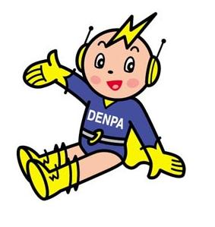

電波のことなら
九州総合通信局へ
－問合せ先－
■九州総合通信局
HP http://www.soumu.go.jp/soutsu/kyushu/
○不法無線局、混信・妨害･････TEL:096－312－8255
○受信障害(テレビ・ラジオ)･･･TEL:096－326－7873
○電波利用料･････････････････TEL:096－326－7843
○その他行政相談･････････････TEL:096－326－7819
デンパ君

※パーソナル無線の免許の有効期間は、平成２７年１１月３０日までとなりました。

